Здоровье – залог счастливой жизни!
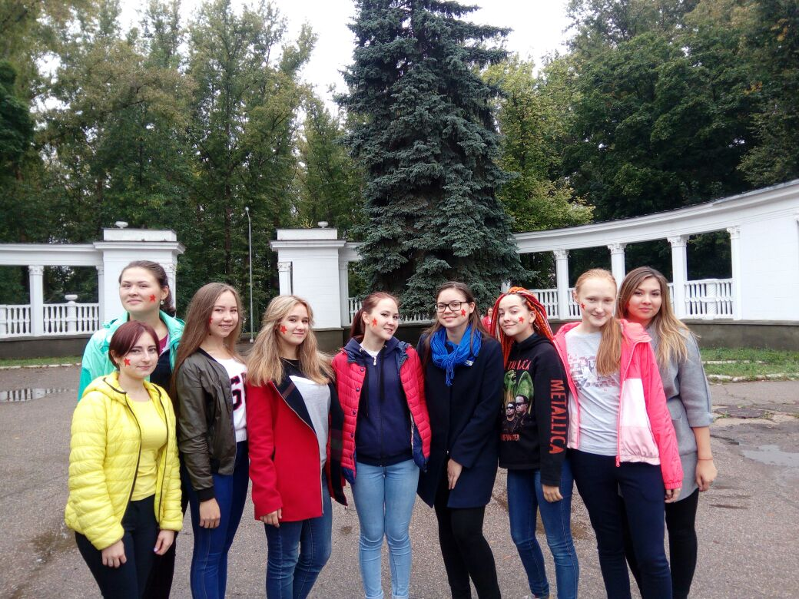
13 сентября в нашем колледже прошел уже традиционный для нас праздник – День здоровья. Программа мероприятия, как всегда, оказалась очень интересной. После линейки, где студентам и преподавателям удалось побеседовать с инспектором по делам несовершеннолетних, были проведены учения по пожарной безопасности. На «вызов» были приглашены пожарники и, показывая возможности пожаротушения, «потушили» из шланга лужайку и фонтан перед нашим колледжем. Отдельного внимания заслужили учения о пользовании огнетушителем, где нам объяснили строение сей диковинки и даже продемонстрировали ее возможности.
Однако, помимо эвакуации, студентам наверняка запомнилось представление команды каждого отделения в стиле эпохи СССР и квест, в котором принимали участие все студенты колледжа и даже некоторые преподаватели.
Команда теоретиков с названием «Комсомолки, спортсменки и просто красавицы Музыкального колледжа» с успехом прошла все испытания, а особенно те, в которых требовалась хорошая физическая подготовка, как, например, отжимания, подтягивания, пресс и многие другие.
Думаю, больше всего запомнилась станция, на котрой нашим «Комсомолкам» пригодились навыки, приобретенные на уроках по безопасности жизнедеятельности. Девочки впервые примерили на себя противогазы. В них они смотрелись крайне симпатично!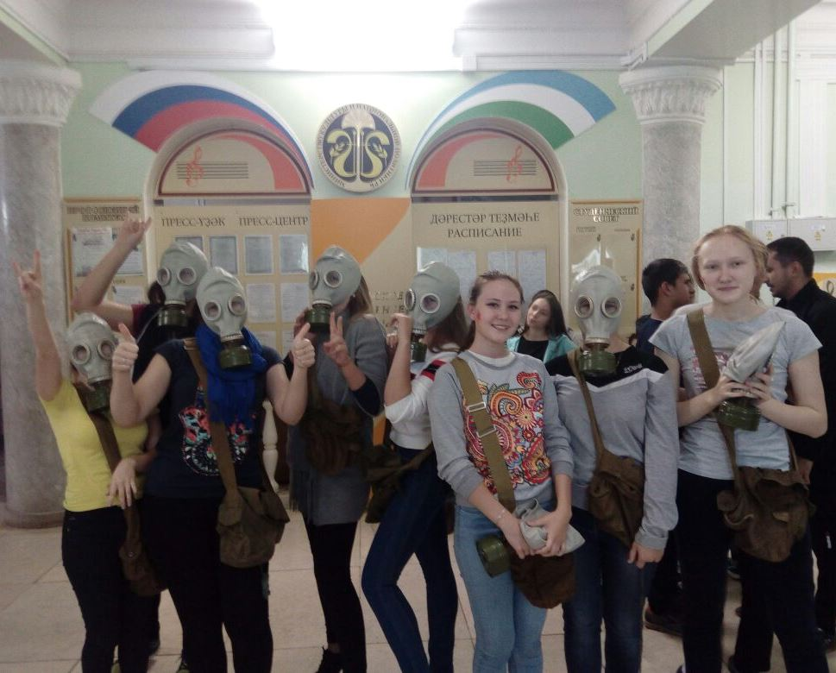
Завершающим этапом Дня здоровья оказалось награждение, где наши «Спортсменки – красавицы» завоевали призовое место и «надели» на всю команду серебряную медаль.
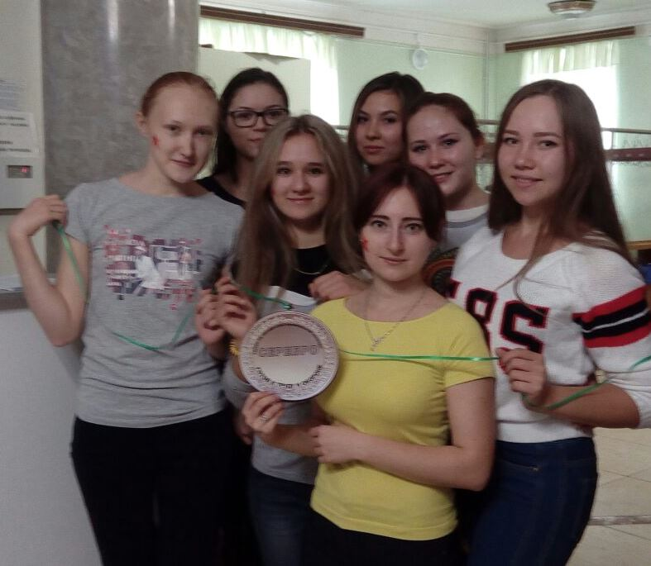
В качестве отдыха после такого плодотворного дня, на теоретическом отделении было проведено посвящение первокурсников в теоретики. Об этом мероприятии могу сказать одно – студенты четвертого курса отделения «Теория музыки» приготовили трудные испытания, с которыми первокурсники блестяще справились. И после слов «Клянусь!», произнеся клятву студента, мы можем с уверенностью сказать, что отделение «Теория музыки» пополнилось новым составом талантливых музыкантов.
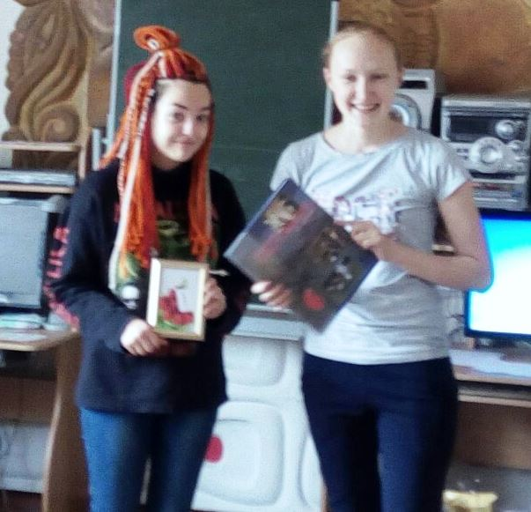
Здоровья вам и успехов в постижении профессии!
Материал подготовила студентка IV курса
отделения «Теория музыки»
Исхакова Залина

